Ψηφιακή Επεξεργασία Σημάτων
1η Εργαστηριακή Άσκηση

Παπαρρηγόπουλος Θοδωρής el18040
Φιλιππόπουλος Ορφέας el18082

Μέρος 1

1.1) Αρχικά δημιουργήσαμε 10 διαφορετικούς τόνος με 1000 δείγματα ο καθένας, βασισμένοι στον πίνακα της άσκησης. Προέκυψαν τα παρακάτω διαγράμματα.

Βέβαια για να παρατηρήσουμε διαφορές πρέπει να κάνουμε zoom. Έτσι προκύπτουν :

1.2) Στη συνέχεια, υπολογίσαμε τους DFT για τον αριθμό 2 και 7. Και επιπλέον, για πληρότητα υπολογίσαμε και για τους υπόλοιπους αριθμούς προκειμένου να τους παρατηρήσουμε. Από τα συνολικά 1000 δείγματα κρατήσαμε μόνο τα 250 προκειμένου να δούμε τις διαφορές στις συχνότητες.

1.3) Έπειτα, ο αθροιστικός αριθμός των αμ μας είναι
03118040 + 03118082 = 06236122
Χρησιμοποιώντας των πίνακα που δημιουργήσαμε στην 1.1, δημιουργήσαμε το αρχείο tone_sequence.wav έχοντας 100 μηδενικά μεταξύ κάθε νότας.

1.4) Για να πάρουμε το τετραγωνικό μας παλμό χρησιμοποιήσαμε την get_window(‘boxcar’, 1000). Έτσι πολλαπλασιάζοντας την με το σήμα μας προκύπτει το εξής διάγραμα.

Ωστόσο, από αυτό το διάγραμμα δεν μπορούμε να βγάλουμε εύκολα συμπεράσματα. Για αυτό χρησιμοποιούμε και το παράθυρο hamming. Το οποίο βοηθάει στο να διακρίνουμε πιο έντονα τα μέγιστα τόσο στο πεδίο του χρόνου όσο και στης συχνότητας.
1.5) Προκειμένου να αναγνωρίσουμε έπειτα ποιον αριθμό έχουμε βάση της συχνότητας, δημιουργούμε μια λίστα που την ονομάζουμε frequency_peaks η οποία θα υπολογίσει τα 2 μέγιστα σημεία στην συχνότητα του κάθε τόνου. Για αυτό το ερώτημα χρησιμοποιήσαμε τον τύπο
f = Ω * 8192/ (2π).

Προκύπτουν
The frequency peaks are
[(941, 1336), (697, 1209), (697, 1336), (697, 1477), (770, 1209), (770, 1336), (770, 1477),
(852, 1209), (852, 1336), (852, 1477)].

1.6) Προκειμένου να υλοποιήσουμε την ttdecode χρειάζεται πρώτα να υλοποιήσουμε 2 βοηθητικές συναρτήσεις.
Αρχικά, υλοποιήσαμε την findPeaksInInterval στην οποία του περνάμε ένα πίνακα και μας επιστρέφει μια λίστα με τα μέγιστα στην συχνότητα.
Στη συνέχεια, υλοποιήσαμε την mapToValues στην οποία του περνάμε τα peaks στη συχνότητα που έχουμε στο σήμα μας και τα peaks που υπολογίσαμε στην 1.5 και υπολογίζει σε ποιες συχνότητες βρίσκονται πιο κοντά και συνεπώς σε ποιον αριθμό αντιστοιχίζονται.
Για την υλοποίηση της ttdecode έχουμε ένα παράθυρο το οποίο είναι με 1000 δείγματα, υπολογίζουμε σε ποιον αριθμό αντιστοιχεί αυτό το διάστημα, και μετά μετακινούμε το παράθυρο μας ανάλογα με τα μηδενικά που βρίσκονται μετά από τον διάστημα αυτό. Και εν τέλη επιστρέφουμε τον πίνακα με τον αριθμό που υπολογίσαμε.

1.7) Κάνοντας load τους 2 πίνακες και χρησιμοποιώντας την ttdecode του προηγούμενου ερωτήματος υπολογίζουμε ότι οι αριθμοί που αντιστοιχούν στα δοθέν σήματα είναι :

Για το εύκολο σήμα: [8, 1, 0, 3, 9, 6, 3, 8]
Για το δύσκολο σήμα: [4, 8, 1, 9, 2, 1, 5, 3, 6, 3]
Μέρος 2

2.1)

Α) Αρχικά, δειγματοληπτούμε το παρακάτω σήμα:

x(t) = 2 cos(2π70t) + 3 sin(2π100t) + 0.1v(t)

στο διάστημα [0, 2]s με συχνότητα δειγματοληψίας με αποτέλεσμα το παρακάτω σήμα:

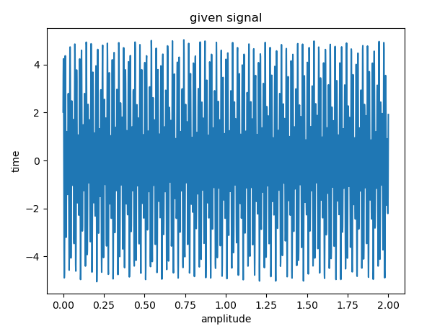

Β-Γ)Στη συνέχεια με χρήση της stft() της librosa υπολογίζουμε τον STFT του παραπάνω σήματος χρησιμοποιώντας παράθυρο μήκους 0.04s (που αντιστοιχεί σε 40 δείγματα) και overlap 20 δειγμάτων (το μισό μήκος του παραθύρου). Έπειτα με χρήση της pcolormesh() αναπαριστούμε τον STFT του παραπάνω σήματος. Επαναλαμβάνουμε τη παραπάνω διαδικασία με παράθυρα των 0.08s και 0.16s (που αντιστοιχούν σε 80 και 160 δείγματα αντίστοιχα) ενώ σε κάθε περίπτωση έχουμε overlap = window_length/2 (άρα overlap των 40 και 80 δειγμάτων αντίστοιχα). Κατά αυτό το τρόπο έχουμε τις παρακάτω απεικονίσεις:

- Για window_length = 0.04s:
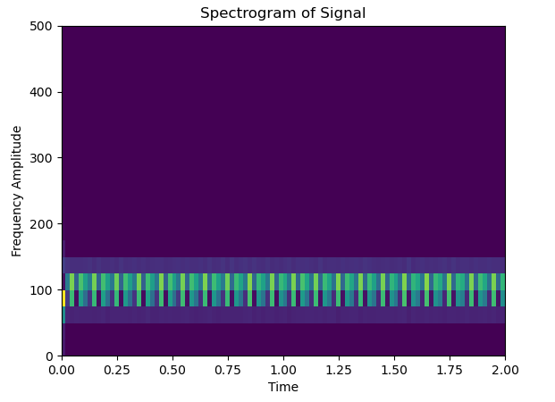

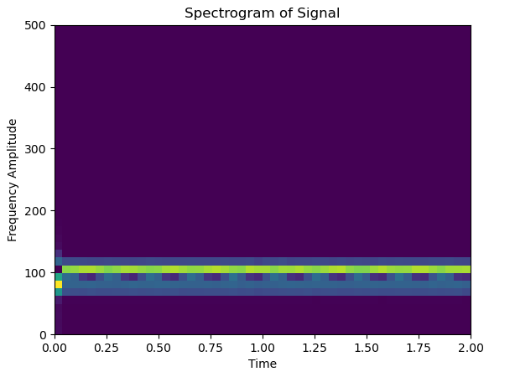
- Για window_length = 0.08s:

- Για window_length = 0.16s:

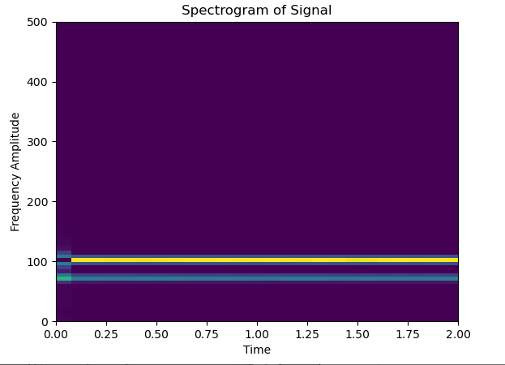

Είναι εμφανές το γεγονός ότι όσο αυξάνουμε το μέγεθος του παραθύρου αυξάνεται και η ποιότητα των συχνοτήτων του σήματος (στο 3ο διάγραμμα μπορούμε πλέον να πούμε πως έχουμε καθαρά 2 συχνότητες, μία στα 100 και μία στα 70Ηz, στο 2ο διάγραμμα μπορούμε να πούμε πως έχουμε συχνοτικό περιεχόμενο στο σήμα μας που αντιστοιχεί στα 100Ηz ενώ αυτό που αντιστοιχεί στα 70Ηz δεν είναι τόσο καθαρό ενώ τέλος στο 1ο διάγραμμα μπορούμε να αποφασίσουμε για την περιοχή συχνοτήτων που έχει το σήμα αλλά όχι ακριβώς για τις συχνότητες που έχει!). Βέβαια αυξάνοντας το μέγεθος του παραθύρου , προκειμένου να έχουμε καλύτερη συχνοτική ακρίβεια, θυσιάζουμε στο βωμό της ακρίβειας την χρονική (Αρχή της αβεβαιότητας).

Μία παρατήρηση είναι ότι το ημίτονο των 100Hz έχει μεγαλύτερο πλάτος από αυτό των 70 με αποτέλεσμα η γραμμή που του αντιστοιχεί στις παραπάνω απεικονίσεις (κυρίως στις 2 τελευταίες) να είναι πιο έντονη. Αυτό γίνεται ξεκάθαρο όταν αντιστρέψω τα πλάτη των δύο ημιτόνων:
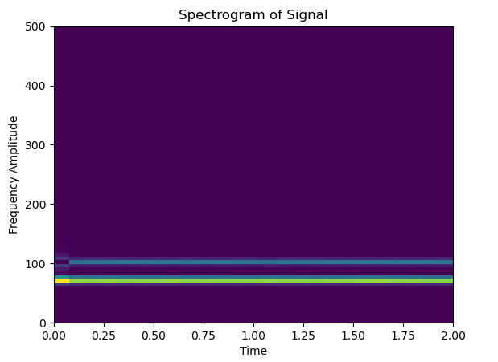

- Απεικόνιση STFT με αντεστραμμένα πλάτη ημιτόνων:

Παρατηρούμε πως τώρα η γραμμή που αντιστοιχεί στα 70Ηz είναι πιο έντονη από αυτή των 100Ηz.

Δ) Ορίζοντας τις κατάλληλες κλίμακες (έχοντας κατά νου πως η κλίματα με τιμή 1 αντιστοιχεί στη συχνότητα δειγματοληψίας, η κλίμακα με τιμή 2 αντιστοιχεί στο μισό της κ.ο.κ.) υπολιγίζουμε τον CWT του παραπάνω σήματος με χρήση της cwt() χρησιμοποιώντας το complex morlet wavelet.
Αναπαριστούμε τα πλάτη του cwt που προέκυψαν αξιοποιώντας και πάλι τη συνάρτηση pcolormesh με αποτέλεσμα να προκύψει η παρακάτω απεικόνιση:

- CWT(τ, f) αρχικού σήματος

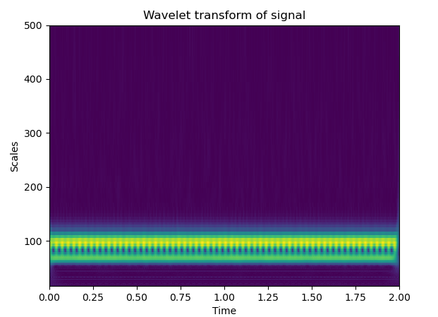
- CWT(τ, s) αρχικού σήματος:
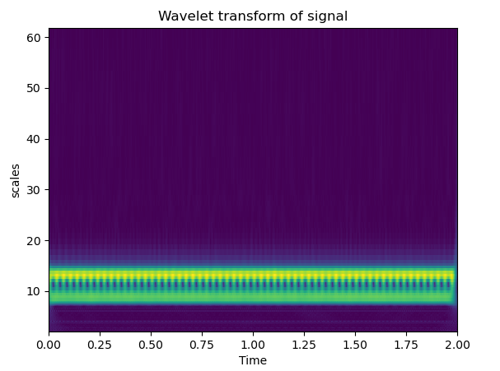

Ε) Παρατηρούμε πως σε σύγκριση με τον STFT θα μπορούσε να χαρακτηριστεί θορυβώδης όμως μπορεί με αρκετά ικανοποιητική ακρίβεια να προσδιορίσει το συχνοτικό περιεχόμενο του σήματος.

2.2)

Α)Αρχικά, δειγματοληπτούμε το παρακάτω σήμα:

x(t) = 1.5 cos(2π80t) + 0.15v(t) + 1.7(δ(t − 0.725) − δ(t − 0.900))

στο διάστημα [0, 2]s με συχνότητα δειγματοληψίας με αποτέλεσμα το παρακάτω σήμα:

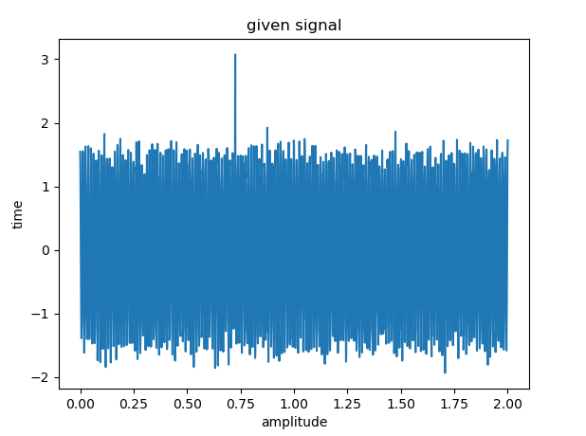
Μπορεί εύκολα να διακρίνει κανείς πως την dirac στα 0.725s μπορούμε με το μάτι να τη διακρίνουμε πιο εύκολα.

Β-Γ) Επαναλαμβάνοντας την ίδια διαδικασία με πριν και αναπαριστώντας με την contour τον STFT του παραπάνω σήματος με τα αντίστοιχα παράθυρα και τα αντίστοιχα overlaps προκύπτουν τα παρακάτω:

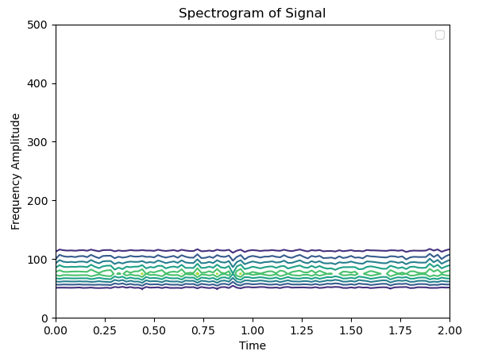

- Για window_length = 0.04s:

Παρατηρούμε πως δεν υπάρχει κάποια ουσιαστική “ανωμαλία” προκειμένου να εντωπίσουμε της dirac. Το μόνο που θα μπορούσαμε να παρατηρήσουμε είναι το εξής

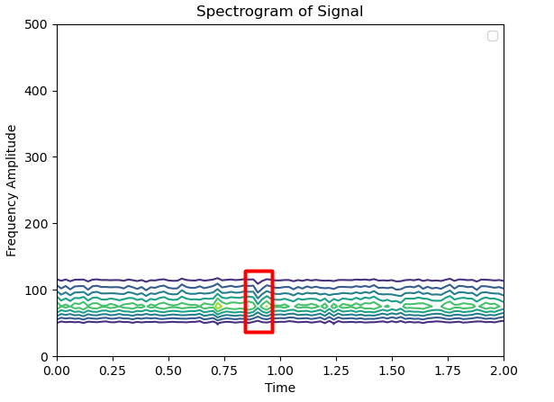
Που αφορά την dirac στα 0.9s.

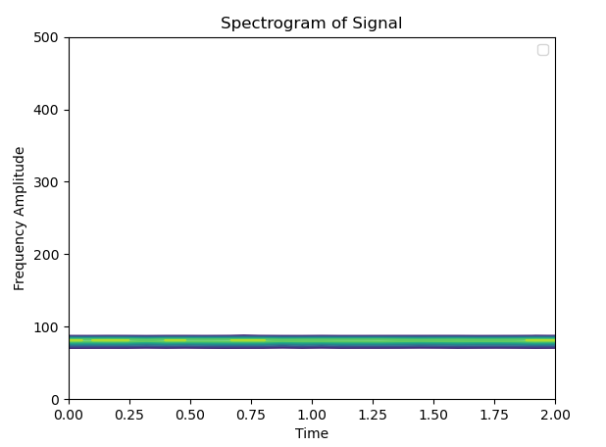
- Για window_length = 0.08s:
Όμοια με πριν παρατηρούμε πως δεν υπάρχει κάποια ουσιαστική “ανωμαλία” προκειμένου να εντωπίσουμε της dirac.

- Για window_length = 0.16s:
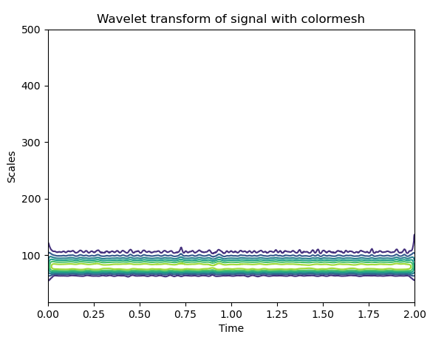
Όμοια με πριν παρατηρούμε πως δεν υπάρχει κάποια ουσιαστική “ανωμαλία” προκειμένου να εντωπίσουμε της dirac.

Εάν όμως αναπαραστήσουμε με χρήση της pcolormesh τον STFT της παραπάνω συνάρτησης τότε για 0.04, 0.08, 0.16s αντίστοιχα προκύπτουν:

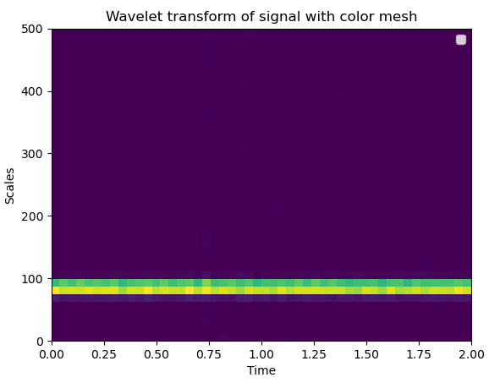
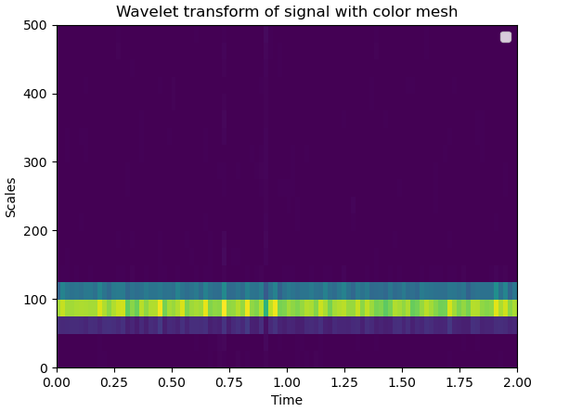

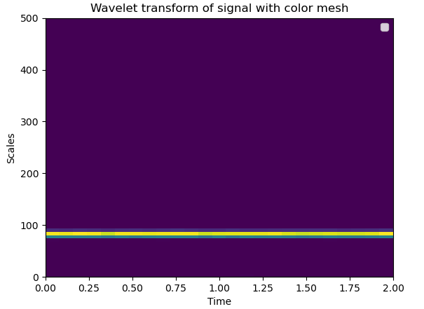

Παρατηρούμε ότι μόνο στη πρώτη και πολύ λίγο στη 2η απεικόνιση μπορούμε να διακρίνουμε τις 2 αυτές dirac (στη 1η μπορούμε με μία σχετική ευκολία καθώς έχουμε μικρό παράθυρο με αποτέλεσμα καλύτερη χρονική ακρίβεια και κατά αυτό το τρόπο δεν εξαλείφονται οι dirac, στη 2η με αρκετή δυσκολία αλλά και πάλι μπορούμε, αυτό οφείλεται στο γεγονός ότι μεγαλώσαμε το παράθυρο με αποτέλεσμα να “σβήνουν” στον STFT οι dirac, ενώ τέλος στη τελευταία απεικόνιση δεν μπορούν να γίνουν αντιληπτές!).

Επρισθέτως, όπως και περιμέναμε, οι dirac στον STFT απεικονίζονται ως dirac στον STFT καθώς θα εμφανιστούν το πολύ σε δύο χρονικά παράθυρα η κάθε μία (χρονικός εντοπισμός) ενώ είναι πολύ υψηλού χρονικού περιεχομένου καθώς ο STFT θεωρεί πως σε κάθε παράθυρο του σήματος το σήμα είναι περιοδικό με αποτέλεσμα......-------------------------------------------

Δ) Ακολουθώντας την ίδια λογική με το ερώτημα 2.1.ε και αναπαριστώντας το διάγραμμα με την contour παίρνουμε ως αποτέλεσμα:

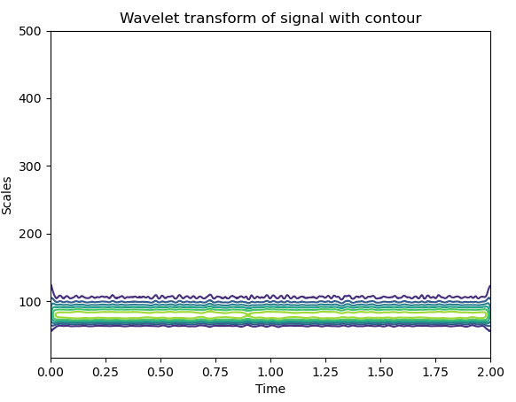
Παρατηρούμε πως ούτε εδώ μπορούμε να διακρίνουμε της dirac.

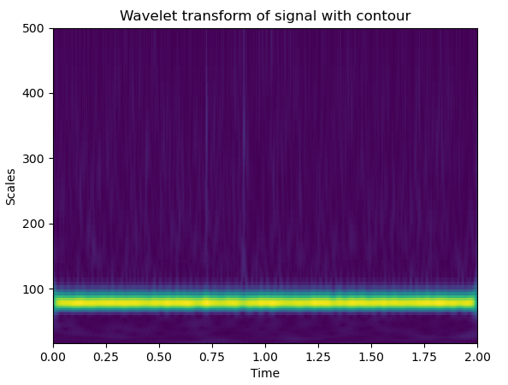
Ωστόσο εάν αναπαραστήσουμε με pcolormesh τον CWT παίρνουμε:

Είναι εμφανές πως στα 0.725 και 0.9s έχουμε 2 “ανωμαλίες” με αποτέλεσμα να μπορέσουμε να εντοπίσουμε τις dirac από τον CWT του σήματος.

Τέλος παρατηρούμε πως εάν αυξήσουμε λίγο το πλάτος των dirac είναι σχετικά εύκολο να τις διακρίνουμε τόσο στον STFT με widnow_length = 40 αλλά και στον CWT αντίστοιχα:

STFT:
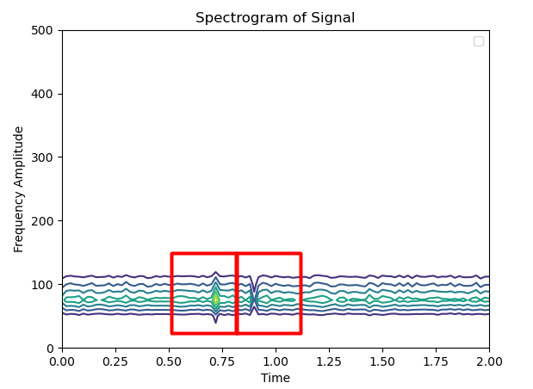

CWT:
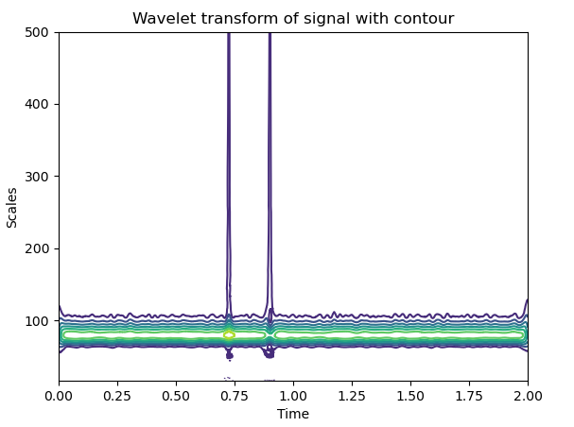
Είναι εμφανές πως ο CWT τις εντοπίζει με πολύ μεγάλη ακρίβεια και με “έντονο” τρόπο!

Παρατήρηση:

Μέρος 3

Αρχικά με χρήση της np.hamming() κατασκευάσαμε το παραθυρό μας.

3.1)

Όσον αφορά το speech utterance.wav η ενέργεια βραχέους χρόνου (Short Time Energy) προκύπτει:

- Με μήκος παραθύρου 25ms (που αντιστοιχεί σε 400 δείγματα)
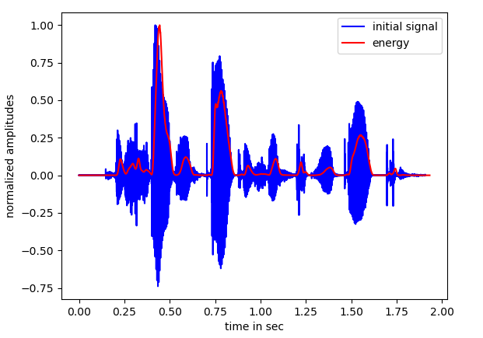

Μεγαλώνοντας το μήκος του παραθύρου στα 800 δείγματα παρατηρούμε ότι η ενέργεια βραχέως χρόνου εξομαλύνεται και χάνονται οι λεπτομέρειες γεγονός που το περιμέναμε (είναι εμφανής η εξομάλυνση στο πράσινο πλαίσιο):

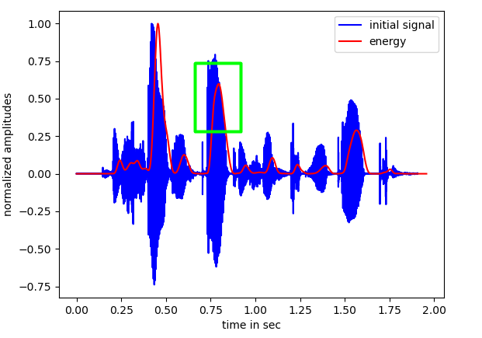
Εάν δεν κάναμε την κανονικοποίηση(που προφανώς όμως πρέπει να γίνει) η εξομάλυνση θα ήταν πολύ πιο έντονη και πολύ πιο εμφανής!

Όσον αφορά το Zero Cross Rate για παράθυρο 400 δειγμάτων προκύπτει:

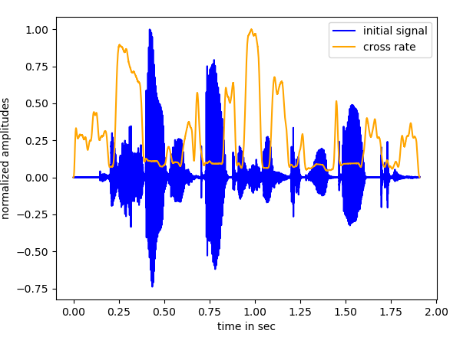
Αυξάνωντας το μέγεθος του παραθύρου στα 800 δείγματα παρατηρούμε ότι εξομαλύνεται το Zero Cross Rate και αυτό γίνεται φανερό στις κορυφές σε σύγκριση με το προηγούμενο διάγραμμα!
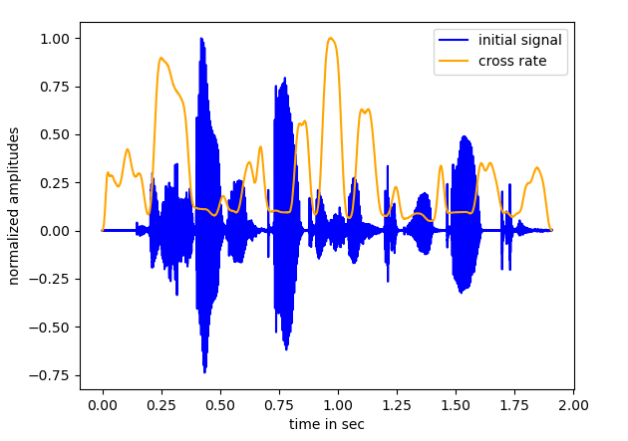

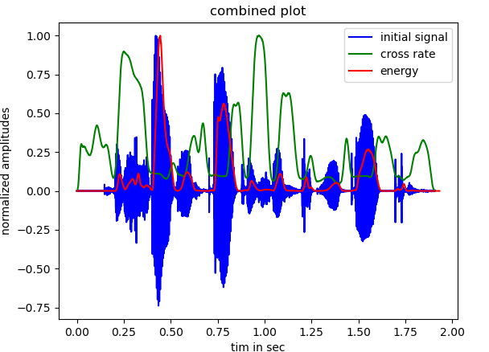
Signal and Short Time Energy and Zero Cross Rate:

ΘΕΛΕΙ ΚΑΙ ΤΟ ΤΕΛΕΥΤΑΙΟ ΖΗΤΟΥΜΕΝΟ!!!!!!!!

3.2)
Όσον αφορά το speech music.wav η ενέργεια βραχέους χρόνου (Short Time Energy) προκύπτει:

- Με μήκος παραθύρου 25ms (που αντιστοιχεί σε 400 δείγματα)

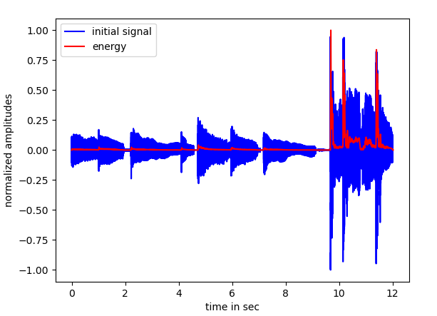
Μεγαλώνοντας το μήκος του παραθύρου στα 800 δείγματα παρατηρούμε ότι η ενέργεια βραχέως χρόνου εξομαλύνεται και χάνονται οι λεπτομέρειες γεγονός που το περιμέναμε (είναι εμφανής η εξομάλυνση στο πράσινο πλαίσιο) μόνο που σε αυτή τη περίπτωση δεν είναι έντονο λόγο της μορφής τους σήματος (έπρεπε να θέσω αρκετά μεγάλα μήκη παραθύρων της τάξης του 3000-6000 για να δω αρκετά αισθητές εξομαλύνσεις):

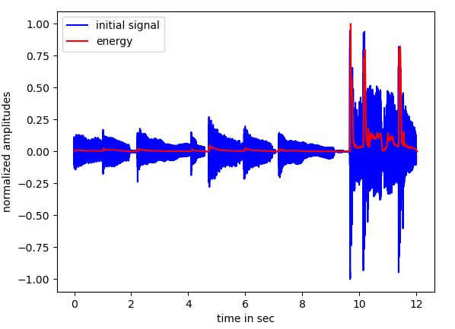
Για παράθυρο μήκους 5000 δειγμάτων (συμπληρωματικά και μόνο) είναι πλέον πολύ αισθητή η αξομάλυνση:
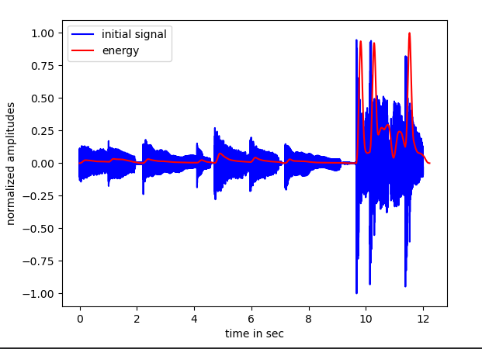
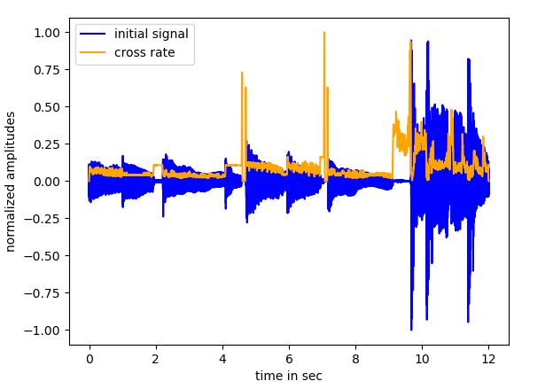
Όσον αφορά το Zero Cross Rate για παράθυρο 400 δειγμάτων προκύπτει:

Όμοια με την ενέργεια για να παρατηρηθούν “με γυμνό μάτι” εξονμαλύνσεις πρέπει να πάρουμε αρκετά μεγάλο παράθυρο!

Για παράθυρο 800 δειγμάτων έχουμε:
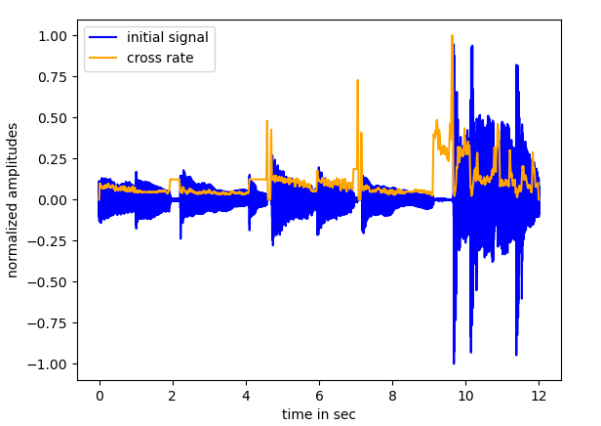
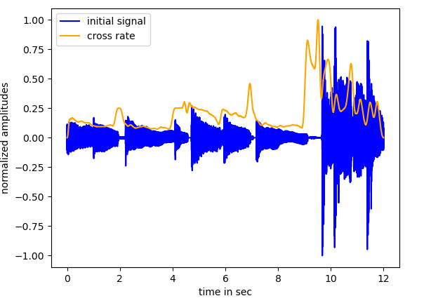
Για παράθυρο μήκους 5000 δειγμάτων (συμπληρωματικά και μόνο) είναι πλέον πολύ αισθητή η αξομάλυνση:

Signal and Short Time Energy and Zero Cross Rate:
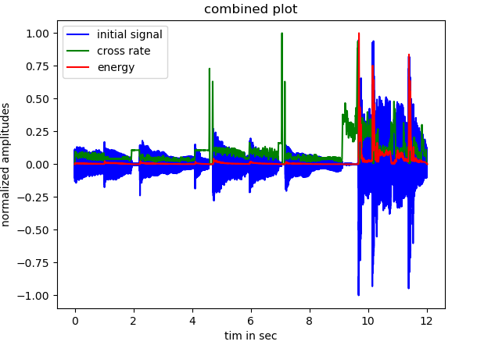

ΘΕΛΕΙ ΚΑΙ ΤΟ ΤΕΛΕΥΤΑΙΟ ΖΗΤΟΥΜΕΝΟ!!!!!!!!

Μέρος 4

4.1) Αρχικά, από το όλο σήμα κρατούμε ένα παράθυρο μήκους 2^16 (μεταξύ 10000 και 2^16 + 10000) και το πλοτάρουμε.
Η παλμική περιοδικότητα του φαίνεται να είναι κάθε (35000 – 10000 = ) 25000 δείγματα επειδή ότι κάθε 25000 δείγματα έχουμε ολοκληρωμένο μουσικό μέτρο. Στο συγκεκριμένο κομμάτι είναι εύλογο να θεωρήσουμε 4/4 μέτρημα. Στο πρώτο μέτρο παρατηρούμε 2 διαδοχικούς δυνατούς μετρικούς χτύπους και 2 πιο χαμηλούς. Στο δεύτερο μέτρο παρατηρούμε έναν δυνατό (στα 35000) έναν αδύναμο (στα 40000), έναν δυνατό ξανά (στα 45000), και άλλον έναν αδύναμο κοντά στα 50000 δείγματα. Έτσι, δεδομένου πως σε ένα τραγούδι επικρατεί θεωρητικά το ίδιο tempo, στο τραγούδι αυτό έχουμε παλμική περιοδικότητα στα περίπου 35000 δείγματα.

4.2) Σε αυτό το ερώτημα χρησιμοποιήσαμε την dwt() προκειμένου να αναλύσουμε το σήμα σε 7 λεπτομερείς συνιστώσες και μια χαμηλόσυχνη συνιστώσα προσέγγιση.

Προκύπτουν:

4.3) Αρχικά περάσαμε,

4.4) Αθροίζοντας τις περιβάλλουσες συνιστώσες του dwt αφού του εφαρμόσαμε γραμμική παρεμβολή προκειμένου οι πίνακες να έχουν ίδιο μέγεθος, και τέλος περνώντας από autocoreclation προκύπτει το παρακάτω διάγραμμα. Στο ίδιο διάγραμμα υπάρχει και η εξομάλυνση του με το φίλτρο που το περνάμε στο 4.5

4.6) Για το foxtrot_excerpt2.mp3

